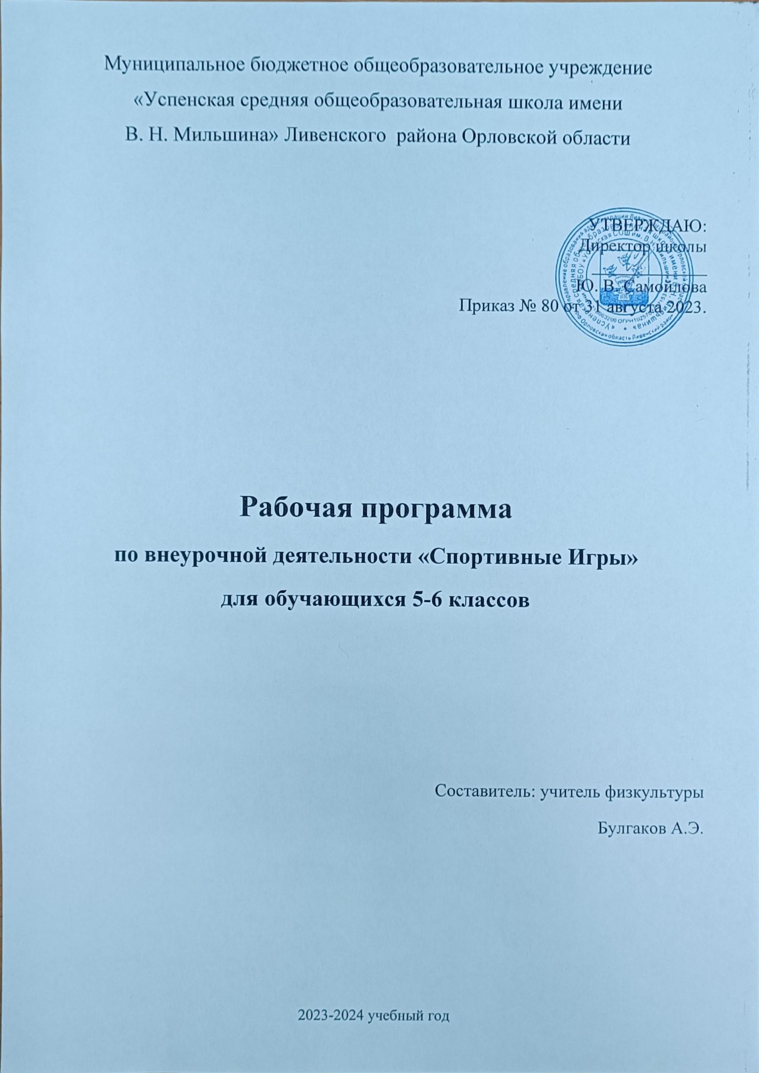
Пояснительная записка
Цель курса: укрепление здоровья, физического развития и совершенствование жизненно важных двигательных навыков, основ спортивной техники избранных видов спорта.
Задачи:
Популяризация спортивных игр как видов спорта и активного отдыха.
Формирование устойчивого интереса к занятиям спортивными играми.
Обучение технике и тактике спортивных игр.
Направление: спортивно-оздоровительное
Количество часов:
5 класс - всего 34 часа в год; в неделю 1 час
6класс - всего 34 часа в год; в неделю 1 час
Результаты освоения курса внеурочной деятельности
(5класс)
Личностными результатами изучения курса является формирование умений:
-формирование культуры здоровья, отношения к здоровью как высшей ценности человека;
-развитие личностных качеств, обеспечивающих осознанный выбор поведения;
Метапредметными результатами изучения курса является формирование следующих универсальных учебных действий (УУД).
Регулятивные УУД:
-способность выделять ценность здоровья, здорового и безопасного образа жизни как целевой приоритет при организации собственной жизнедеятельности, взаимодействии с людьми;
-умение адекватно использовать знания о позитивных и негативных факторах, влияющих на здоровье;
Познавательные УУД:
-ориентироваться в своей системе знаний: отличать новое от уже известного с помощью учителя;
-развитие мотивов учебной деятельности и осознание личностного смысла учения;
Предметными результатами изучения курса является формирование следующих знаний и умений.
- особенности воздействия двигательной активности на организм человека;
- правила оказания первой помощи;
- способы сохранения и укрепление здоровья.
(6 класс)
Личностными результатами изучения курса является формирование умений:
-развитие личностных качеств, обеспечивающих осознанный выбор поведения, снижающего или исключающего воздействие факторов, способных нанести вред физическому и психическому здоровью;
-формирование потребности ответственного отношения к окружающим и осознания ценности человеческой жизни.
Метапредметными результатами изучения курса является формирование следующих универсальных учебных действий (УУД).
Регулятивные УУД:
- умение противостоять негативным факторам, приводящим к ухудшению здоровья;
- формирование умений позитивного коммуникативного общения с окружающими.
Познавательные УУД:
-осуществлять поиск и выделять конкретную информацию с помощью учителя;
-рассказывать об организационно-методических требованиях, применяемых на занятиях физической культурой.
Коммуникативные УУД:
- Формулировать собственное мнение и позицию;
- задавать вопросы;
- с достаточной полнотой и точностью выражать свои мысли в соответствии с задачами и условиями коммуникации, устанавливать рабочие отношения.
Предметными результатами изучения курса является формирование следующих знаний и умений.
- влияние здоровья на успешную учебную деятельность;
- значение физических упражнений для сохранения и укрепления здоровья;;
- применять коммуникативные и презентационные навыки;
- оказывать первую медицинскую помощь при травмах.

Содержание курса внеурочной деятельности

(5 класс)
1.Баскетбол 11часов.
1. История волейбола. Основные правила игры в волейбол. Стойки игрока.
2. Перемещение в стойке приставными шагами боком, лицом и спиной вперед.
3.Комбинация из основных элементов техники передвижений (перемещение в стойке, поворот, ускорение).
4.Остановка двумя руками и прыжком. Повороты без мяча и с мячом. Комбинация из основных элементов техники передвижений.
5.Ловля и передача мяча двумя руками от груди и одной рукой от плеча на месте.
6. Ведение мяча в низкой, средней и высокой стойке на месте.
7.Ведение мяча в низкой, средней и высокой стойке на месте, в движении по прямой, с изменением направления движения и скорости.
8.Ведение без сопротивления защитника ведущей и не ведущей рукой.
9.Броски мяча одной и двумя руками с места и в движении (после ведения, после ловли)
10.Подвижные игры на базе баскетбола («школа мяча», «гонка мяча», «охотники и утки»)
11. Подвижные игры на базе баскетбола («школа мяча», «гонка мяча», «охотники и утки»)

2. Волейбол. 12 часов.
1.Основные линии разметки спортивного зала. Положительные и отрицательные черты характера. Стойки игрока.
2. Перемещение в стойке приставными шагами боком, лицом и спиной вперед.
3.Ускорения, старты из различных положений.
4.Комбинации из освоенных элементов техники передвижений (перемещения, остановки, повороты).
5.Перемещение в стойке приставными шагами боком, лицом и спиной вперед.
6.Передачи мяча сверху двумя руками на месте и после перемещения вперед.
7.Передачи двумя руками сверху в парах. Передачи мяча над собой через сетку.
8.Игра по упрощенным правилам мини-волейбола, игра по правилам в пионербол, игровые задания.
9.Нижняя прямая подача мяча с расстояния 3-6 м от сетки.
10.Прием мяча снизу двумя руками над собой и на сетку. Прием подачи.
11. Подвижные игры с элементами волейбола («Волна», «Неудобный бросок»)
12. Подвижные игры с элементами волейбола («Волна», «Неудобный бросок»)

3. Футбол 11 часов.
1.Утренняя физическая зарядка. Пред-матчевая разминка. Что запрещено при игре в футбол.
2.Стойки игрока; перемещения в стойке приставными шагами боком и спиной вперед.
3.Комбинации из освоенных элементов техники передвижений (перемещения, остановки, повороты, ускорения).
4.Удар внутренней стороной стопы по неподвижному мячу с места, с одного-двух шагов.
5.Удар внутренней стороной стопы по мячу, катящемуся навстречу.
6.Остановка катящегося мяча внутренней стороной стопы и подошвой.
7.Остановка катящегося мяча внутренней стороной стопы и подошвой. Передачи мяча в парах.
8.Комбинации из освоенных элементов: ведение, удар (пас).
9.Комбинации из освоенных элементов: ведение, удар (пас), прием мяча, остановка.
10. Подвижные игры на основе футбола («Точная передача», «Попади в ворота»)
11. Подвижные игры на основе футбола («Точная передача», «Попади в ворота»)

(6 класс)

1.Баскетбол 11часов.
1. Приёмы силовой подготовки. Основные способы регулирования физической нагрузки. Стойки игрока. Перемещение в стойке приставными шагами боком.
2. Перемещение в стойке приставными шагами боком, лицом и спиной вперед
3. Остановка двумя руками и прыжком.
4. Повороты без мяча и с мячом. Комбинация из основных элементов техники передвижений
5. Ловля и передача мяча двумя руками от груди.
6. Ловля и передача мяча двумя руками от груди и одной рукой от плеча на месте и в движении без сопротивления защитника.
7. Ведение мяча в низкой, средней и высокой стойке на месте.
8. Ведение мяча в низкой, средней и высокой стойке на месте, в движении по прямой, с изменением направления движения и скорости.
9. Нападение быстрым прорывом. Взаимодействие двух игроков «отдай мяч и выйди».
10. Тактика свободного нападения. Позиционное нападение (5:0) без изменения позиций игроков.
11. Игра по упрощенным правилам мини-баскетбола. Игры и игровые задания.

2. Волейбол. 12 часов.
1.Основные линии разметки спортивного зала. Закрепление техники передачи
2. Передачи мяча двумя руками на месте и после перемещения.
3.Передачи двумя руками в парах, тройках. Передачи мяча над собой, через сетку.
4. Индивидуальные тактические действия в защите.
5.Верхняя прямая подача (с расстояния 3-6 метров от сетки, через сетку).
6.Прием мяча. Прием подачи.
7.Закрепление техники приема мяча с подачи
8.Игра по упрощенным правилам мини-волейбола, игра по правилам в пионербол, игровые задания.
9.Нижняя прямая подача мяча с расстояния 3-6 м от сетки.
10.Прием мяча снизу двумя руками над собой и на сетку. Прием подачи.
11. Подвижные игры, эстафеты с мячом.
12. Перемещение на площадке. Игры и игровые задания. Учебная игра.

3. Футбол 11 часов.
1.Утренняя физическая зарядка. Пред-матчевая разминка. Что запрещено при игре в футбол.
2.Остановка катящегося мяча внутренней стороной стопы и подошвой.
3.Ведение мяча внешней и внутренней частью подъёма по прямой.
4.Ведение мяча внешней и внутренней частью подъёма по прямой, по дуге, с остановками по сигналу.
5.Ведение мяча внешней и внутренней частью подъёма по прямой, по дуге, с остановками по сигналу, между стойками, с обводкой стоек.
6.Комбинации из освоенных элементов: ведение, удар (пас). 7.Комбинации из освоенных элементов: ведение, удар (пас), прием мяча, остановка.
8.Игра по упрощенным правилам на площадках разных размеров.
9.Игра по упрощенным правилам на площадках разных размеров. Игры и игровые задания 2:1, 3:1, 3:2, 3:3.
10. Игра в мини-футбол.
11. Подвижные игры на основе футбола («Гонка мячей», «Метко в цель», «Футбольный бильярд»).

Тематическое планирование

№ п/п | Раздел | (5 класс) | (6 класс) | Всего
1 | Основы знаний | В процессе занятий
2 | Баскетбол | 11 | 11 | 22
3 | Волейбол | 12 | 12 | 24
4 | Футбол | 11 | 11 | 22
 | ИТОГО | 34ч | 34ч | 68

(5 класс)
№ п/п | Название темы | Дата |  | Формы организации деятельности
 |  | По плану | По факту
Баскетбол 11 часов
1 | История баскетбола. Основные правила игры в баскетбол. Стойки игрока. |  |  | беседа,  практическое занятие
2 | Перемещение в стойке приставными шагами боком, лицом и спиной вперед. |  |  | практическое занятие
3 | Комбинация из основных элементов техники передвижений (перемещение в стойке, поворот, ускорение). |  |  | практическое занятие
4 | Остановка двумя руками и прыжком. Повороты без мяча и с мячом. Комбинация из основных элементов техники передвижений. |  |  | практическое занятие
5 | Ловля и передача мяча двумя руками от груди и одной рукой от плеча на месте. |  |  | практическое занятие
6 | Ведение мяча в низкой, средней и высокой стойке на месте. |  |  | практическое занятие
7 | Ведение мяча в низкой, средней и высокой стойке на месте, в движении по прямой, с изменением направления движения и скорости. |  |  | практическое занятие
8 | Ведение без сопротивления защитника ведущей и не ведущей рукой. |  |  | практическое занятие
9 | Броски мяча одной и двумя руками с места и в движении (после ведения, после ловли) |  |  | практическое занятие
10 | Подвижные игры на базе баскетбола («школа мяча», «гонка мяча», «охотники и утки») |  |  | игра
11 | Подвижные игры на базе баскетбола («школа мяча», «гонка мяча», «охотники и утки») |  |  | игра
Волейбол 12 часов
12 | Основные линии разметки спортивного зала. Положительные и отрицательные черты характера. Стойки игрока. |  |  | беседа,  практическое занятие
13 | Перемещение в стойке приставными шагами боком, лицом и спиной вперед. |  |  | практическое занятие
14 | Ускорения, старты из различных положений. |  |  | практическое занятие
15 | Комбинации из освоенных элементов техники передвижений (перемещения, остановки, повороты). |  |  | практическое занятие
16 | Перемещение в стойке приставными шагами боком, лицом и спиной вперед. |  |  | практическое занятие
17 | Передачи мяча сверху двумя руками на месте и после перемещения вперед. |  |  | практическое занятие
18 | Передачи двумя руками сверху в парах. Передачи мяча над собой через сетку. |  |  | практическое занятие
19 | Игра по упрощенным правилам мини-волейбола, игра по правилам в пионербол, игровые задания. |  |  | игра
20 | Нижняя прямая подача мяча с расстояния 3-6 м от сетки. |  |  | практическое занятие
21 | Прием мяча снизу двумя руками над собой и на сетку. Прием подачи. |  |  | практическое занятие
22 | Подвижные игры с элементами волейбола («Волна», «Неудобный бросок») |  |  | игра
23 | Подвижные игры с элементами волейбола («Волна», «Неудобный бросок») |  |  | игра
Футбол 11 часов
24 | Утренняя физическая зарядка. Пред-матчевая разминка. Что запрещено при игре в футбол. Стойки игрока. |  |  | беседа,  практическое занятие
25 | Стойки игрока; перемещения в стойке приставными шагами боком и спиной вперед. |  |  | практическое занятие
26 | Комбинации из освоенных элементов техники передвижений (перемещения, остановки, повороты, ускорения). |  |  | практическое занятие
27 | Удар внутренней стороной стопы по неподвижному мячу с места, с одного-двух шагов. |  |  | практическое занятие
28 | Удар внутренней стороной стопы по мячу, катящемуся навстречу. |  |  | практическое занятие
29 | Остановка катящегося мяча внутренней стороной стопы и подошвой. |  |  | практическое занятие
30 | Остановка катящегося мяча внутренней стороной стопы и подошвой. Передачи мяча в парах. |  |  | практическое занятие
31 | Комбинации из освоенных элементов: ведение, удар (пас). |  |  | практическое занятие
32 | Комбинации из освоенных элементов: ведение, удар (пас), прием мяча, остановка. |  |  | практическое занятие
33 | Подвижные игры на основе футбола («Точная передача», «Попади в ворота») |  |  | игра
34 | Подвижные игры на основе футбола («Точная передача», «Попади в ворота») |  |  | игра

(6 класс)
№ п/п | Название темы | дата |  | Формы организации деятельности
 |  | По плану | По факту
Баскетбол 11 часов
1 | Приёмы силовой подготовки. Основные способы регулирования физической нагрузки. Стойки игрока. Перемещение в стойке приставными шагами боком. |  |  | беседа, практическое занятие
2 | Перемещение в стойке приставными шагами боком, лицом и спиной вперед |  |  | практическое занятие
3 | Остановка двумя руками и прыжком. |  |  | практическое занятие
4 | Повороты без мяча и с мячом. Комбинация из основных элементов техники передвижений |  |  | практическое занятие
5 | Ловля и передача мяча двумя руками от груди. |  |  | практическое занятие
6 | Ловля и передача мяча двумя руками от груди и одной рукой от плеча на месте и в движении без сопротивления защитника. |  |  | практическое занятие
7 | Ведение мяча в низкой, средней и высокой стойке на месте. |  |  | практическое занятие
8 | Ведение мяча в низкой, средней и высокой стойке на месте, в движении по прямой, с изменением направления движения и скорости. |  |  | практическое занятие
9 | Нападение быстрым прорывом. Взаимодействие двух игроков «отдай мяч и выйди». |  |  | практическое занятие
10 | Тактика свободного нападения. Позиционное нападение (5:0) без изменения позиций игроков. |  |  | практическое занятие
11 | Игра по упрощенным правилам мини-баскетбола. Игры и игровые задания. |  |  | игра
Волейбол 12 часов
12 | Основные линии разметки спортивного зала. Закрепление техники передачи |  |  | беседа, практическое занятие
13 | Передачи мяча двумя руками на месте и после перемещения. |  |  | практическое занятие
14 | Передачи двумя руками в парах, тройках. Передачи мяча над собой, через сетку. |  |  | практическое занятие
15 | Индивидуальные тактические действия в защите. |  |  | практическое занятие
16 | Верхняя прямая подача (с расстояния 3-6 метров от сетки, через сетку). |  |  | практическое занятие
17 | Прием мяча. Прием подачи. |  |  | практическое занятие
18 | Закрепление техники приема мяча с подачи |  |  | практическое занятие
19 | Игра по упрощенным правилам мини-волейбола, игра по правилам в пионербол, игровые задания. |  |  | игра
20 | Нижняя прямая подача мяча с расстояния 3-6 м от сетки. |  |  | практическое занятие
21 | Прием мяча снизу двумя руками над собой и на сетку. Прием подачи. |  |  | практическое занятие
22 | Подвижные игры, эстафеты с мячом. |  |  | игра
23 | Перемещение на площадке. Игры и игровые задания. Учебная игра. |  |  | игра
Футбол 11 часов
24 | Утренняя физическая зарядка. Пред-матчевая разминка. Что запрещено при игре в футбол. |  |  | беседа,  практическое занятие
25 | Остановка катящегося мяча внутренней стороной стопы и подошвой. |  |  | практическое занятие
26 | Ведение мяча внешней и внутренней частью подъёма по прямой. |  |  | практическое занятие
27 | Ведение мяча внешней и внутренней частью подъёма по прямой, по дуге, с остановками по сигналу. |  |  | практическое занятие
28 | Ведение мяча внешней и внутренней частью подъёма по прямой, по дуге, с остановками по сигналу, между стойками, с обводкой стоек. |  |  | практическое занятие
29 | Комбинации из освоенных элементов: ведение, удар (пас). |  |  | практическое занятие
30 | Комбинации из освоенных элементов: ведение, удар (пас), прием мяча, остановка. |  |  | практическое занятие
31 | Игра по упрощенным правилам на площадках разных размеров. |  |  | игра
32 | Игра по упрощенным правилам на площадках разных размеров. Игры и игровые задания 2:1, 3:1, 3:2, 3:3. |  |  | игра
33 | Игра в мини-футбол. |  |  | игра
34 | Подвижные игры на основе футбола («Гонка мячей», «Метко в цель», «Футбольный бильярд»). |  |  | игра

